**SISTEM INFORMASI REGISTRASI DAN ADMINISTRASI KLINIK DOKTER LIA MENGGUNAKAN KODE QR**

**BERBASIS WEBSITE**

**LAPORAN AKHIR**

Disusun sebagai syarat untuk Maju Ujian Diploma III

Politeknik Negeri Malang

**Disusun oleh :**

**Anggraini Kusharyati NIM. 1631710126**

**Fadila Setyabudi NIM. 1631710138**



**PROGRAM STUDI MANAJEMEN INFORMATIKA**

**JURUSAN TEKNOLOGI INFORMASI**

**POLITEKNIK NEGERI MALANG**

**2019**

**SISTEM INFORMASI REGISTRASI DAN ADMINISTRASI KLINIK DOKTER LIA MENGGUNAKAN KODE QR**

**BERBASIS WEBSITE**

**LAPORAN AKHIR**

Disusun sebagai syarat untuk Maju Ujian Diploma III

Politeknik Negeri Malang

**Disusun oleh :**

**Anggraini Kusharyati NIM. 1631710126**

**Fadila Setyabudi NIM. 1631710138**



**PROGRAM STUDI MANAJEMEN INFORMATIKA**

**JURUSAN TEKNOLOGI INFORMASI**

**POLITEKNIK NEGERI MALANG**

**2019**

# **HALAMAN PENGESAHAN**

SISTEM INFORMASI REGISTRASI DAN ADMINISTRASI KLINIK DOKTER LIA MENGGUNAKAN KODE QR

BERBASIS WEBSITE

Disusun oleh:

ANGGRAINI KUSHARYATI NIM.1631710126

FADILA SETYABUDI NIM.1631710138

Laporan Akhir ini telah diuji pada 13 Mei 2019

Disetujui oleh:

1. Penguji I : Mungki Astiningrum, ST., M.Kom

NIP. 19771030 200501 2 001 ...........................

1. Penguji II : Arief Prasetyo, S.Kom

NIP. 19790313 200812 1 002 ...........................

1. Pembimbing I : Ariadi Retno Tri Hayati Ririd, S.Kom., M.Kom

NIP. 198108102005012002 ...........................

1. Pembimbing 2 : Annisa Taufika Firdausi, ST., MT ...........................

NIDN. 19591208198503 1 004

Mengetahui,

|  |  |
| --- | --- |
| Ketua Jurusan  Teknologi Informasi | Ketua Program Studi  Manajemen Informatika |
| Rudy Ariyanto, S.T., M.CS  NIP. 19711110 199903 1 002 | Dr.Eng.Rosa Andrie A., S.T., MT.  NIP. 19801010 200501 1001 |

# PERNYATAAN

Dengan ini kami menyatakan bahwa Laporan Akhir ini tidak terdapat karya ilmiah yang pernah diajukan oleh orang lain dan tidak terdapat karya atau pendapat orang lain kecuali yang secara tertulis dikutip dalam naskah ini dan disebutkan dalam sumber kutipan dan daftar pustaka.

Apabila ternyata di dalam naskah Laporan Akhir ini dibuktikan terdapat unsur-unsur PLAGIASI, kami bersedia Laporan Akhir ini digugurkan dan dibatalkan serta diproses sesuai dengan peraturan perundang-undangan yang berlaku.

Malang, 13 Mei 2019

Anggraini Kusharyati

# PERNYATAAN

Dengan ini kami menyatakan bahwa Laporan Akhir ini tidak terdapat karya ilmiah yang pernah diajukan oleh orang lain dan tidak terdapat karya atau pendapat orang lain kecuali yang secara tertulis dikutip dalam naskah ini dan disebutkan dalam sumber kutipan dan daftar pustaka.

Apabila ternyata di dalam naskah Laporan Akhir ini dibuktikan terdapat unsur-unsur PLAGIASI, kami bersedia Laporan Akhir ini digugurkan dan dibatalkan serta diproses sesuai dengan peraturan perundang-undangan yang berlaku.

Malang, 13 Mei 2019

Fadila Setyabudi

# ABSTRAK

Kusharyati, Anggraini dan Setyabudi, Fadila. “Sistem Informasi Registrasi dan Administarsi Klinik Dokter Lia Berbasis Website”. Pembimbing (1), (2)

Laporan Akhir, Program Studi Manajemen Informatika, Jurusan Teknologi Informasi Politeknik Negeri Malang, 2019.

# *ABSTRACT*

KATA PENGANTAR

Puji syukur kehadirat Allah SWT atas segala rahmat dan hidayah-Nya sehingga Laporan Akhir yang berjudul “Sistem Pelayanan Bantuan dan Pengajuan Surat Keterangan Tidak Mampu Untuk Masyarakat di Kota Batu” dapat diselesaikan dengan baik dan tepat waktu. Penyusunan Laporan Akhir ini merupakan salah satu syarat untuk menyelesaikan studi Diploma III Program Studi Manajemen Informatika, Jurusan Teknologi Informasi, Politeknik Negeri Malang.

Dalam penyusunan Laporan Akhir ini, telah memperoleh banyak bimbingan dan bantuan dari berbagai pihak. Dengan demikian, disampaikan terima kasih kepada :

1. **Drs. Awan Setiawan, M.MT., M.M**., selaku Direktur Politeknik Negeri Malang.
2. Bapak Rudy Ariyanto, ST., MCS selaku Ketua Jurusan Teknologi Informasi Politeknik Negeri Malang.
3. Bapak Dr.Eng. Rosa Andrie Asmara,ST.,MT selaku Ketua Program Studi Manajemen Informatika Politeknik Negeri Malang.
4. Ibu Ariadi Retno Tri Hayati Ririd, S.Kom., M.Kom selaku Dosen Pembimbing I, yang telah bersedia memberikan bimbingan dan pengarahan dalam penyusunan Laporan Akhir.
5. Ibu Annisa Taufika Firdausi, ST., MT selaku Dosen Pembimbing II, yang telah bersedia memberikan bimbingan dan pengarahan dalam penyusunan Laporan Akhir.
6. Seluruh Bapak dan Ibu Dosen Jurusan Teknologi Informasi Politeknik Negeri Malang yang telah memberikan ilmu, bimbingan dan pengarahan selama proses perkuliahan.
7. Teman-teman Manajemen Informatika angkatan 2016 Politeknik Negeri Malang.
8. Orang tua penulis, yang telah memberikan bantuan doa dan dukungan, baik secara moril maupun materil selama ini kepada penulis.
9. Dan seluruh pihak yang telah membantu dan mendukung lancarnya pembuatan Laporan Akhir dari awal hingga akhir yang tidak dapat kami sebutkan satu-persatu.

Tentunya laporan ini masih memiliki banyak kekurangan dan kelemahan dalam penyusunannya. Maka dari itu, kritik dan saran yang membangun diharapkan demi kesempurnaan laporan ini. Akhir kata, semoga Laporan Akhir ini dapat memberikan manfaat bagi *Civitas Akademia* Politeknik Negeri Malang, Dinas Sosial Kota Batu dan para pembaca.

Malang, 13 Mei 2019

Penulis

# DAFTAR ISI

HALAMAN PENGESAHAN i

PERNYATAAN ii

PERNYATAAN iii

ABSTRAK iv

*ABSTRACT* v

DAFTAR ISI viii

DAFTAR GAMBAR xi

DAFTAR TABLE xiii

DAFTAR LAMPIRAN xiv

BAB I 1

PENDAHULUAN 1

1.1 Latar Belakang 1

1.2 Rumusan Masalah 3

1.3 Tujuan 3

1.4 Batasan Masalah 3

1.5 Sistematika Penulisan Laporan 4

BAB II 5

LANDASAN TEORI 5

2.1 Dokter 5

2.2 Pasien 5

2.3 Klinik 5

2.4 Sistem Informasi 6

2.5 Website 6

2.6 PHP 6

2.7 Kode QR 7

2.8 MySQL 7

2.7 Codeigneter 7

BAB III 8

ANALISIS DAN PERANCANGAN 8

3.1 Metodologi 8

3.1.1 Metode Penelitian Data 8

3.2 Analisys 9

3.2.1 Analisys Data 9

3.2.2 *Analisys* Kebutuhan Sistem 9

3.2.3 *Analisys* Alur Sistem 11

3.3 Design 12

3.3.1 Work Breakdown Structure (WBS) 12

3.3.2 Use Case Diagram 13

3.3.3 Activity Diagram 14

3.3.4 Arsistekur Sistem 38

BAB IV 42

IMPLEMENTASI 42

4.1 Implementasi Proses 42

4.2 Implementasi Data 42

3.4 Coding 42

3.5 Testing 42

3.6 Maintenance 42

# DAFTAR GAMBAR

Gambar 3. 1 WBS (Work Breakdown Structure) Error! Bookmark not defined.

Gambar 3. 2 Use Case Diagram Error! Bookmark not defined.

Gambar 3. 14 Pesan Dialog Saat Tidak Dapat Mencetak Laporan 22

# DAFTAR TABLE

# BAB I

# PENDAHULUAN

## 1.1 Latar Belakang

Klinik Dokter lia yaitu suatu klinik yang berada di jalan merjosari, di klinik ini menyediakan berbagai pelayanan seperti perawatan, konsultasi dokter, pemeriksaan kesehatan dan menjual berbagai macam obat.

Dengan banyaknya pasien yang berdatangan membuat pihak klinik mengalami kesusahan dalam administrasi layanan pasien mulai dari registrasi pasien, pencatatan rekam medis sampai dengan penjualan produk kecantikan yang masih dicatat pada selembar kertas rekam medis pasien.

Pada proses berjalanya sistem saat ini yaitu jika ada pasien baru yang belum terdaftar akan melakukan konsultasi atau melakukan perawatan maka pasien harus datang ke klinik terlebih dahulu untuk melakukan pendftaran di bagian administrasi setelah melakukan pendaftran pasien akan dibuatkan kartu medis pasien di mana catatan tersebut berbentuk kertas kecil dan berisikan data diri pasien dan kemudian kertas catatan tersebuat akan di bawa pasien saat melakukan perawatan ataupun konsultasi dokter setelah pasien selesai akan ada catatan medis yang diisikan oleh dokter atau perawat yang berisi data pasien tanggal dan hasil pemeriksaan serta produk yang harus di beli jika di butuhkan .

Jika Pasien tersebut sudah terdaftar maka pasien hanya perlu mengatakan id pasien atau nama pasien kepada bagian administrasi maka bagian administrasi akan mencari data pasien namun pencarian kartu tersebut masih dilakukan secara manual dengan mencari satu persatu lembaran catatan dan belum juga jika ada kesamaan nama pasien dalam melakukan pencarian sehingga membutuhkan waktu yang lama.

Setelah mengambil kartu medis pasien menyerahkan ke dokter untuk melakukan pemeriksaan kemudian dokter melakukan pemeriksaan dengan bertanya tentang keluhan pasien kemudian memberikan saran yang harus di lakukan pasien seperti jadwal pemeriksaan selanjutnya apa ataupun membeli obat dan dokter mencatat hasil pemerikasaan tersebut pada kartu rekam medis pasien. Pencataan tersebut masih dilakukan secara manual dengan tulis tangan sehingga terkadang pasien mengalami kesulitan dalam membacanya.

Setelah menerima hasil pemeriksaan pasien membawa krtu medis kebagian administrasi untuk membayar biaya perawatan ataupun menebus produk pada saat melakukan transaksi produk bagian administrasi harus mengecek secara manual dengan mencari satu persatu produk tersebut apakah produk tersebut tersedia atau tidak jika tersedia admin akan mengambil produk tersebut dan membuatkan nota pembayaran yang harus di lunasi pasien kemudian nota tersebut diserahkan kepada pasien sebagai bukti pembayaran yang sudah dilunasi.

Jika admin ingin melihat laporan maka harus mencari satu persatu dan jika ingin melihat laporan pertanggal harus mencari harus dipilih satu – persatu tanggal sehingga membutuhkan waktu yang lama dan harus detail alam melakukan pencarianya.

Berdasarkan pembahasan di atas klinik d okter Lia membutuhkan sistem informasi registrasi dan administrasi berbasiss website yang dapat mempermudah dalam melakukan pendaftarain pasien pencarian data pasien dan mengelola data administrasi seperti pengelolaan data obat data rekam medis pasien dan hasil laporaan yang lebih akurat dan efisien .

Dengan adanya sistem informasi registrasi dan administrasi berbasis website ini diharapkan dapat membantu kinerja sistem di klinik dokter Lia sehinga menghasilkan informasi yang lebih efisien dan akurat.

## 1.2 Rumusan Masalah

Berdasarkan latar belakang di atas, maka rumusan masalah yang dapat diambil adalah sebagai berikut:

1. Bagaimana membantu pasien dalam melakukan pendaftaran tanpa harus datang ke klinik ?
2. Bagaimana menerapkan kode QR dalam system registrasi ?
3. Bagaiman membantu admin dalam melakukan pengolahan data ?
4. Bagaimana memudahkan admin dalam melakukan pencatatan data administrasi dan registrasi secara komputerisasi ?
5. Bagaimana memudahkan dalam menyajikan laporan yang cepat dan akurat sesuai dengan yang dibutuhkan klinik ?

## 1.3 Tujuan

Berdasarkan rumusan masalah , maka tujuan dari penelitian ini adalah sebagai berikut:

1. Terbentuknya Sistem yang dapat memudahkan pasien dalam melakukan pendaftaran secara online.
2. Mengimplimrntasikan kode QR pada system registrasi.
3. Terbentuknya Sistem yang dapat memudahkan admin dalam melakukan pengolahan data.
4. Terbentuknya Sistem yang dapat memudahkan admin dalam melakukan pencatatan data administrasi dan registrasi secara komputerisasi.
5. Terbentuknya Sistem yang dapat memudahkan dalam menyajikan laporan yang cepat dan akurat sesuai yang dibutuhkan oleh klinik.

## 1.4 Batasan Masalah

Agar Laporan Akhir penelitian yang berjudul dapat berjalan sesuai dengan rencana dan tujuan awal, maka penulis memberikan batasan-batasan masalah yaitu:

1. Perlunya koneksi internet untuk mengakses sistem ini.
2. Sistem ini tidak bisa di akses jika pasien belum melakukan registrasi.

## 1.5 Sistematika Penulisan Laporan

Uraian dalam penelitian ini disusun dengan Sistematika penulisan sebagai berikut:

BAB I : Pendahuluan berisikan tentang latar belakang, rumusan masalah, batasan masalah, tujuan dan manfaat.

BAB II : Landasan teori berisikan tentang tinjauan pustaka dari aplikasi yang penulis buat.

BAB III : Berisi mengenai tahapan yang dilakukan untuk menyelesaikan masalah pada tugas akhir yang bersumber dari proses dalam perencanaa tugas akhir. Metode penelitian berisi urauian tentang metode pengambilan data, metode pengembangan sistem, fase-fase pengembangan sistem.

BAB IV : Analisa dan Perancangan berisikan tentang analisa sistem aplikasi dan perancangannya.

BAB V : Implementasi berisikan penerapan/implementasi dari aplikasi yang telah penulis buat. Mulai dari implementasi proses dan implementasi data.

BAB VI : Kesimpulan berisikan kesimpulan dan saran.

# BAB II

# LANDASAN TEORI

## 2.1 Sistem Informasi

Sistem informasi merupakan gabungan dari empat bagian utama. Keempat bagian utama tersebut mencakup perangkat lunak (software), perangkat keras (hardware), infrastruktur, dan Sumber Daya Manusia (SDM) yang terlatih. Keempat bagian utama ini saling berkaitan untuk menciptakan sebuah sistem yang dapat mengolah data menjadi sistem informasi yang bermanfaat. Di dalamnya juga termasuk proses perecanaan, kontrol, koordinasi, dan pengambilan keputusan. Sehingga, sebagai sebuah sistem yang mengolah data men jadi informasi yang akan disajikan dan digunakan oleh pengguna, maka sistem informasi merupakan sebuah sistem yang kompleksi.[5]

## 2.2 Website

Website atau situs dapat diartikan sebagai kumpulan halaman - halaman yang digunakan untuk menampilkan informasi teks, gambar diam atau gerak, animasi, suara, dan atau gabungan dari semuanya baik yang bersifat statis maupun dinamis yang membentuk satu rangkaian bangunan yang saling terkait, yang masing-masing dihubungkan dengan jaringan-ja ringan halaman. Hubungan antara satu halaman web dengan halaman web yang lainnya disebut hyperlink, sedangkan teks yang dijadikan media penghubung disebut hypetext.[6]

## 2.3 PHP

PHP adalah singkatan dari "PHP: Hypertext Prepocessor", yaitu bahasa pemrograman yang digunakan secara luas untuk penanganan pembuatan dan pengembangan sebuah situs web dan bisa digunakan bersamaan dengan HTML. PHP diciptakan oleh Rasmus Lerdorf pertama kali tahun 1994. Pada awalnya PHP adalah singkatan dari "Personal Home Page Tools". Selanjutnya diganti menjadi FI ("Forms Interpreter"). Sejak versi 3.0, nama bahasa ini diubah menjadi "PHP: Hypertext Prepocessor" dengan singkatannya "PHP". PHP versi terbaru adalah versi ke-5.

PHP juga banyak diaplikasikan untuk pembuatan program-program seperti sistem informasi klinik, rumah sakit, akademik, keuangan, manajemen aset, manajemen bengkel dan lain-lain. Dapat dikatakan bahwa program aplikasi yang dulunya hanya dapat dikerjakan untuk desktop aplikasi, PHP sudah dapat mengerjakannya.[7]

## 2.4 MySQL

MySQL (My Structured Query Language) adalah: “ Suatu sistem basis data relation atau Relational Database managemnt System (RDBMS) yang mampu bekerja secara cepat dan mudah digunakan MySQL juga merupakan program pengakses database yang bersifat jaringan, sehingga sapat digunakan untuk aplikasi multi user (banyak pengguna). MySQL didistribusikan gratis dibawah lisensi GPL (General Public License). Dimana setiap program bebas menggunakan MySQL namun tidak bisa dijadikan produk turunan yang dijadikan closed source atau komersial.[8].

## 2.5 Codeigneter

CodeIgniter (CI) adalah framework pengembangan aplikasi (Application Development Framework) dengan menggunakan PHP, suatu kerangka untuk bekerja atau membuat program dengan menggunakan PHP yang lebih sistematis. Pemrogram tidak perlu membuat bprogram dari awal (from scracth), karena CI menyediakan sekumpulan librari yang banyak diperlukan untk menyelesaikan pekerjaan yang umum, dengan menggunakan antarmuka dan struktut logika yang sederhana untuk mengakses librarinya. Pemrograman dapat memfokuskan dari pada kode yang harus dibuat untuk menyelesaikan suatu pekerjan

## 2.6 Dokter

Dokter adalah Orang yang memiliki kewenangan dan izin sebagaimana mestinya untuk melakukan pelayanan kesehatan, khususnya memeriksa dan mengobati penyakit dan dilakukan menurut hukum dalam pelayanan kesehatan [1]

## 2.7 Pasien

Pasien merupakan klien yaitu sistem perilaku (orang) yang terancam atau secara potensial terancam oleh penyakit (ketidakseimbangan) dan atau dirawat di rumah sakit.[2]

## 2.8 Klinik

Klinik adalah fasilitas pelayanan kesehatan yang menyelengarakan pelayanan kesehatan perorangan yang menyediakan pelayanan medis dasar dan spesialistik, diselengarakan oleh libih dari 1 jenis tenaga kesehatan dan di pimpin oleh seorang tenaga medis.[3]

## 2.9 QR Code

QR Code adalah image dua dimensi yang merepresentasikan suatu data, terutama data berbentuk teks. QR Code merupakan evolusi dari barcode yang awalnya satu dimensi menjadi dua dimensi. QR Code berisi informasi baik diarah vertikal dan horizontal, sedangkan bar code berisi data dalam satu arah saja. QR Code memegang jauh volume yang lebih besar informasi dari bar code.[4]

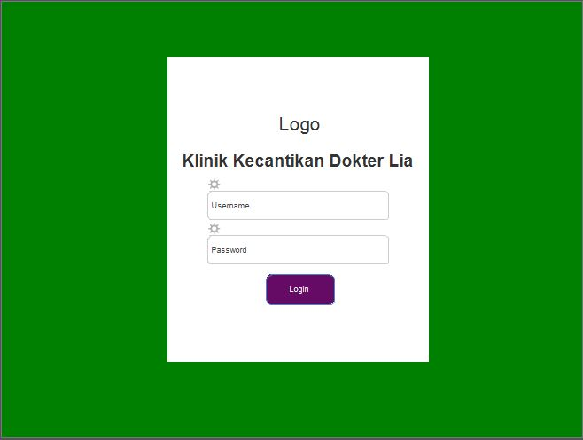

# BAB III

# METODOLOGI PENELITIAN

## 3.1 Metodologi

Dalam perancangan sistem ini kami menggunakan dua metode yaitu metode penelitian data dan metode analysis data, Adapun keterangan lengkapnya adalah sebagai berikut:

### 3.1.1 Metode Penelitian Data

Metode Metode yang digunakan dalam sistem yang akan dibuat menggunakan waterfall model. Metode waterfall yaitu uatu proses pengembangan perangkat lunak berurutan, di mana kemajuan dipandang sebagai terus mengalir ke bawah (seperti air terjun) melewati fase-fase perencanaan, pemodelan, implementasi (konstruksi), dan pengujian . Gambar 1 merupakan tahapan *Waterfall Model*:

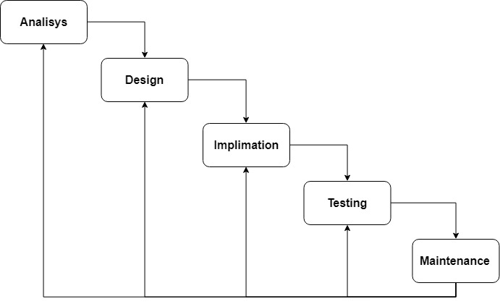

Gambar 2. Metode Waterfall

## 3.2 Analisys

Pada sistem ini menggunakan dua analisis yaitu anilisis data, analisis kebutuhan system.

### 3.2.1 Analisys Data

Pada tahap ini dilakukan dengan cara mencari informasi yang dilakukan melalui pengumpulan data dengan beberapa metode:

* + - 1. Survei

Survei dalam penelitian ini dilakukan dengan cara datang langsung ke Klinik Dokter Lia agar dapat bertemu langsung dengan narasumber yang akan di wawancara

* + - 1. Wawancara

Pada metode wawancara ini penelitian dilakukan untuk memperoleh data di Klinik Dokter Lia dengan melakukan wawancara langsung kepada narasumber yaitu dokter dan admin untuk mendapatkan informasi mengenai bagaimana sistem yang berjalan pada klinik tersebut.

* + - 1. Studi Liteatur

Studi literartur digunakan untuk mengumpulkan informasi yang di butuhkan untuk penelitian pengembangan data uji untuk Sistem Informasi Klinik kecantikan dokter Lia. Studi literatur dilakukan dengan pencarian referensi-referensi yang terkait dengan penelitian yaitu melalui internet, jurnal dan juga buku-buku yang ada di beberapa perpustakaan.

### 

### BAB IV

**ANALISIS DAN PERANCANGAN SISTEM**

1. **Analisis Kebutuhan Sistem**

Analisis Kebutuhan sistem disini digunakan untuk mendukung perangkat dalam pembuatan sistem. Kebutuhan sistem dibagi menjadi 2 yaitu :

1. Kebutuhan Perangkat Keras
   1. Procesor Intel Dual Core 2.0 GHz
   2. Intel HD Graphics
   3. Memory 2GB
   4. Harddisk 500GB
2. Kebutuhan Perangkat Lunak

a. MySQL sebagai database untuk penyimpanan data

b. Sublime Text sebagai tools untuk menuliskan kode program

c. Browser untuk menjalankan aplikasi (Mozila Firefox, Google Chrome)

d. XAMPP sebagai Web Server

## 3.3 Design

Pada tahap desain sistem ini dibuat dalam beberapa design sistem yaitu: Work Break Structure (WBS), Use Case diagram, *Activity Diagram*, Class diagram (*CDM)*Untuk design sistem akan di jelaskan pada gambar berikut :

### 3.3.1 Work Breakdown Structure (WBS)

Work Breakdown Structure (WBS) adalah .

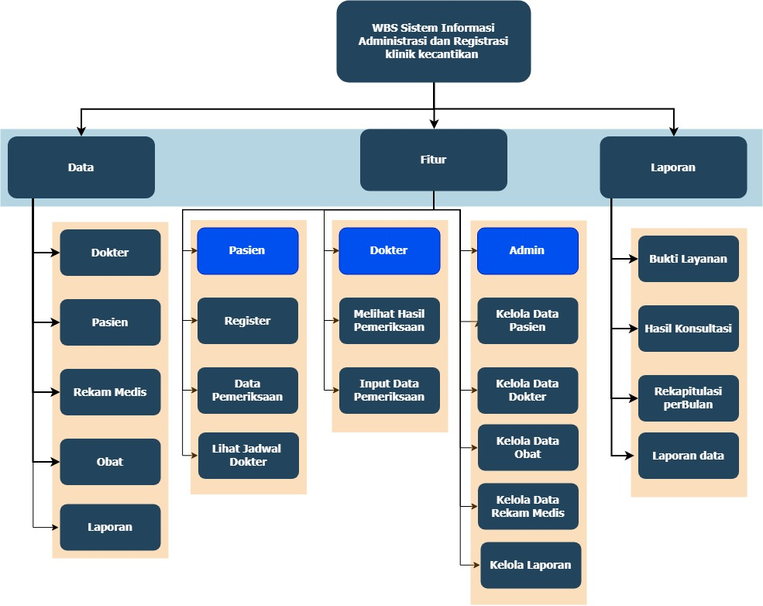

Gambar 2. Work Breakdown Structure (WBS)

Gambar 2 merupakan WBS dari Sistem Informasi Klinik Dokter Lia arsitektur sistem yang ada berupa data, fitur dan laporan. Pada arsitektur data tersedia data dokter, pasien, rekam medis dan obat. Dan pada arsitektur fitur terdapat 3 pambagian yang pertama pasien terdapat, fitur Registrasi, data pemeriksaan, liat jadwal dokte. Yang kedua dokter terdapat fitur, melihat hasil pemeriksaan dan menginputkan data pemeriksaan. Yang ketiga admin terdapat fitur, kelola data pasien, kelola data dokter, kelola data obat, kelola data rekam medis. Pada arsitektur laporan terdapat bukti layanan, hasil konsultasi, rekapitulasi perbulan dan laporan data yang bisa di filter sesuai tanggal

### 3.3.2 Use Case Diagram

Use Case .

Dalam system ini usecase dibagi menjadi tiga actor , yaitu admin, pasien dan Dokter. Gambar 3 merupakan Usecase diagram dari sistem yang dibangun :

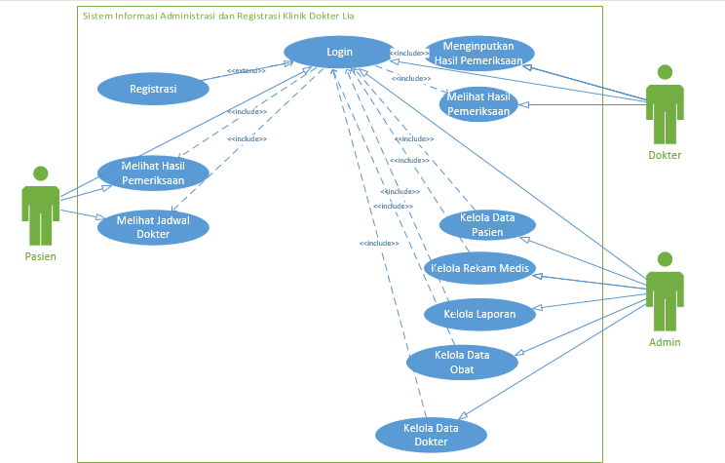

Gambar 3. Use Case Diagram

*Use Case* pada admin adalah orang yang memiliki hak akses untuk mengola data pasien, dokter, obat dan laporan. Dokter adalah orang yang memiliki hak akses menginputkan hasil pemeriksaan pasien dan melihat hasil pemeriksaan pasien . Pasien adalah orang yang memiliki hak akses untuk melakukan registrasi, melihat jadwal doketer dan melihat hasil pemeriksaan.

### 3.3.3 Activity Diagram

Activity diagram adalah ...

* Activity Diagram Login

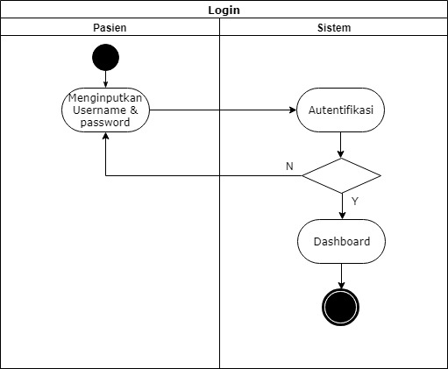

* Activity Diagram Kelola Data Dokter

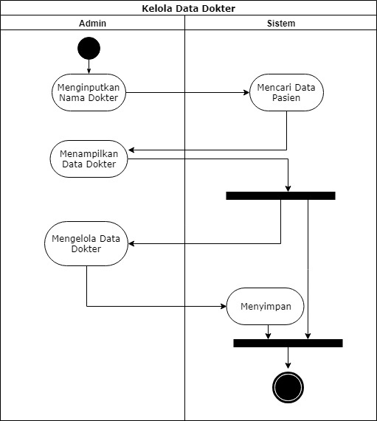

* Activity Diagram Kelola Data Obat
* Activity Diagram Kelola Data Pasien
* Activity Diagram

### 3.3.4 CDM *(Conceptual Data Model)*

*Conceptual Data Model (CDM)* adalah

Gambar 7. Conceptual Data Model (CDM)

Keterangan:

Pada *Conceptual Data Model* (CDM)